**Manual do Usuário**

**GESTÃO DE GABINETE**

**Versão 5.0**

Sumário

Login 2

Página Inicial 2

Cadastros (cadastros básicos para o funcionamento do sistema) 3

Cadastro: Agente Político 4

Cadastro: Chaves do Google Agenda 5

Cadastro: Tipo de Atendimento 6

Cadastro: Situação do Atendimento 7

Cadastro: Tipo de Documento 8

Cadastro: Situação do Documento 9

Cadastro: Unidade Administrativa (Documento) 10

Cadastro: Cargo Político 11

Cadastro: Usuários do Sistema 12

Agenda 13

Pessoa 14

Atendimento 16

Documento 18

Relatórios 21

Atendimentos 21

Documentos 22

Etiquetas de Aniversariantes 23

Ajuda 24

Sobre o Sistema 24

Logoff 24

Contato 24

Login

O usuário deverá informar seu **nome** e sua **senha** para ter acesso ao sistema, previamente cadastrados pelo Administrador do sistema, conforme mostrado abaixo:

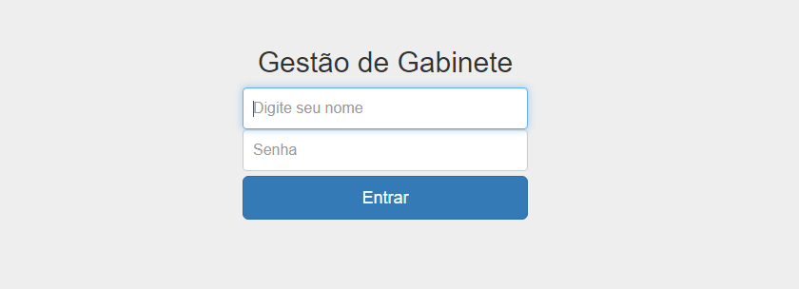

Página Inicial

Após realizar o login, o usuário será direcionado para a página inicial do sistema, onde são mostrados o Nome e Foto do Agente Político, bem como Eventos e Aniversários dos próximos 5 (cinco) dias (previamente cadastrados em Cadastros-> Agente Político, Agenda e Pessoa), conforme mostrado abaixo:

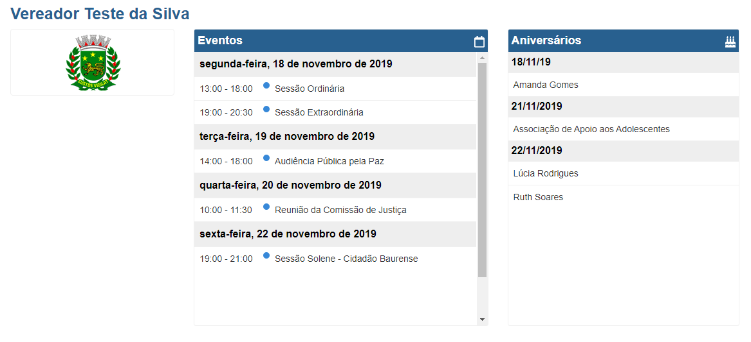

Cadastros (cadastros básicos para o funcionamento do sistema)

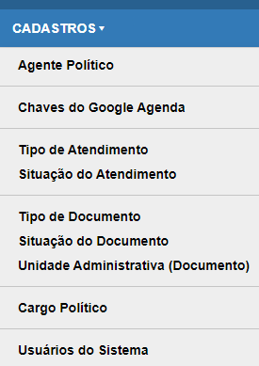

## Cadastro: Agente Político

Para cadastrar o Agente Político, o usuário deverá informar os **Dados do Agente Político** e selecionar uma **foto**, conforme mostrado abaixo. O Cargo Político, Nome e Foto do Agente Político são mostrados na página inicial do sistema. O endereço do Órgão é utilizado no cabeçalho dos relatórios e na impressão de etiquetas.

*Observação: Os valores de* ***Cargos Políticos*** *mostrados na página foram previamente cadastrados em Cadastros->Cargo Político.*

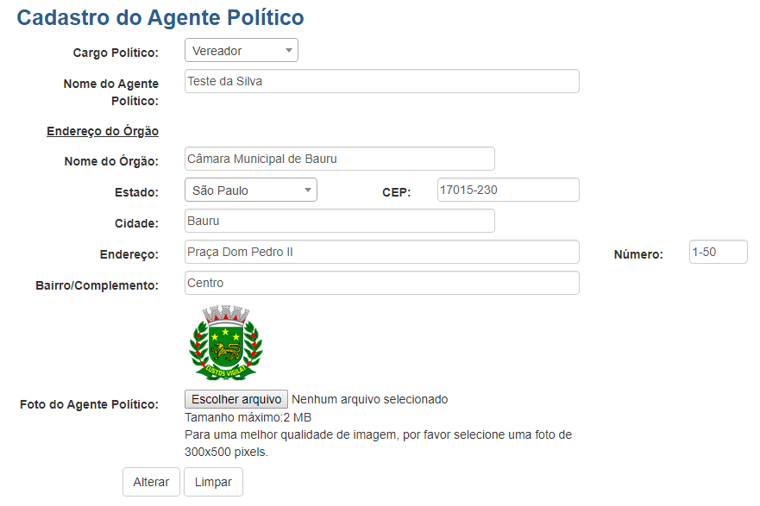

É possível alterar os Dados e Foto do Agente Político no sistema a qualquer momento.

## Cadastro: Chaves do Google Agenda

Para utilizar a Agenda no sistema, é necessário cadastrar as Chaves do Google Agenda, as quais são: **Google Calendar API** e **Google Calendar ID**, conforme mostrado abaixo.

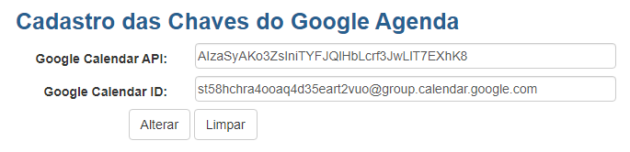

Para esclarecer **dúvidas** na obtenção das chaves do Google Agenda, acesse o endereço <https://fullcalendar.io/docs/google-calendar> e siga os passos descritos nos itens: “Você deve primeiro ter uma chave da API do Google Agenda”, “Torne seu Google Agenda público” e “Obtenha o ID do seu Google Agenda”.

É possível alterar as chaves do Google Agenda no sistema a qualquer momento.

## Cadastro: Tipo de Atendimento

O usuário poderá cadastrar um **Tipo de Atendimento**, escrevendo o nome do tipo de atendimento e clicando em ‘Enviar’. Também será exibida uma listagem de todos os Tipos de Atendimento cadastrados, com opções de alteração e exclusão dos cadastros, conforme mostrado abaixo:

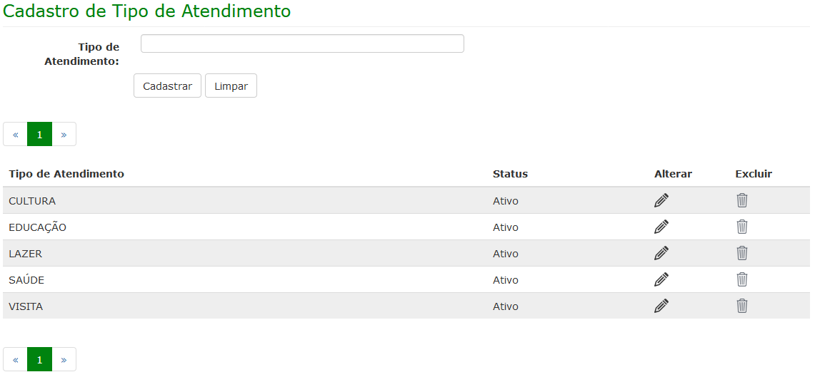

Ao clicar no ícone **Alterar**, a página será recarregada com os dados do Tipo de Atendimento, onde será possível realizar alterações no cadastro e torná-lo ativo / inativo, conforme mostrado abaixo:

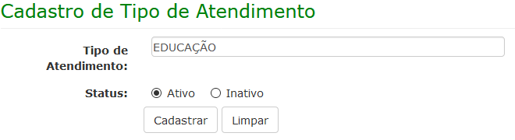

Ao clicar no ícone **Excluir**, uma caixa de diálogo será aberta, confirmando se o usuário deseja realizar a exclusão.

## Cadastro: Situação do Atendimento

O usuário poderá cadastrar uma **Situação do Atendimento**, escrevendo o nome da situação de atendimento e clicando em ‘Enviar’. Também será exibida uma listagem de todas as Situações de Atendimento cadastradas, com opções de alteração e exclusão dos cadastros, conforme mostrado abaixo:

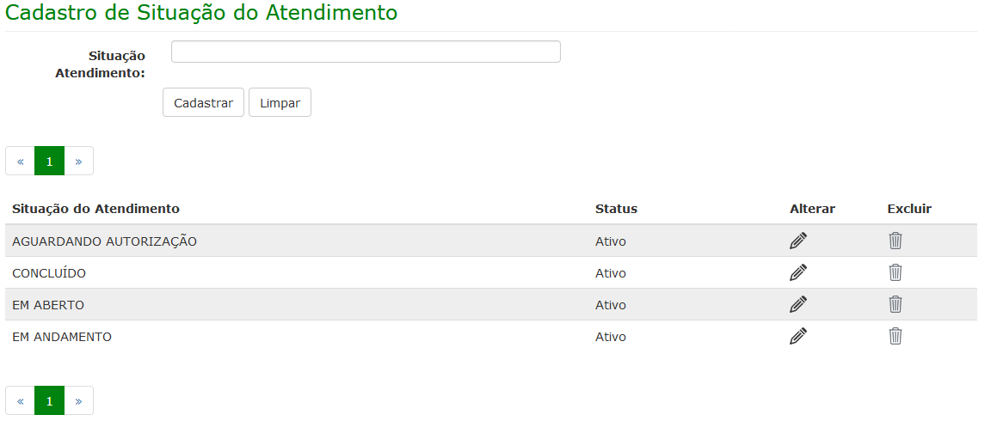

Ao clicar no ícone **Alterar**, a página será recarregada com os dados da Situação de Atendimento, onde será possível realizar alterações no cadastro e torná-lo ativo / inativo, conforme mostrado abaixo:

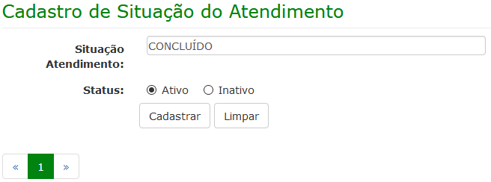

Ao clicar no ícone **Excluir**, uma caixa de diálogo será aberta, confirmando se o usuário deseja realizar a exclusão.

## Cadastro: Tipo de Documento

O usuário poderá cadastrar um **Tipo de Documento**, escrevendo o nome do tipo de documento e clicando em ‘Enviar’. Também será exibida uma listagem de todos os Tipos de Documento cadastrados, com opções de alteração e exclusão dos cadastros, conforme mostrado abaixo:

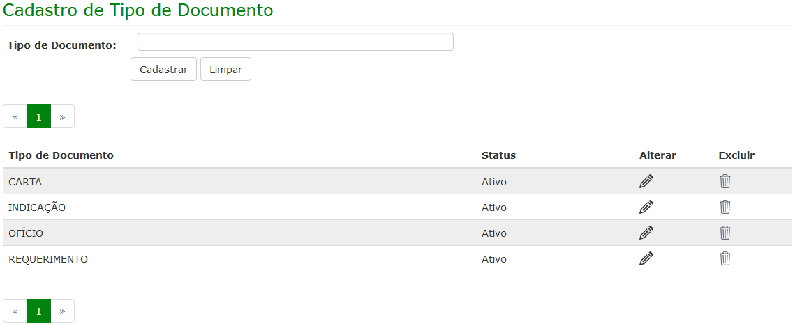

Ao clicar no ícone **Alterar**, a página será recarregada com os dados do Tipo de Documento, onde será possível realizar alterações no cadastro e torná-lo ativo / inativo, conforme mostrado abaixo:

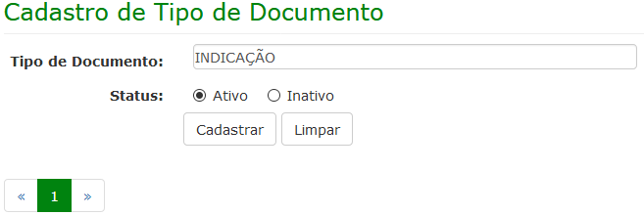

Ao clicar no ícone **Excluir**, uma caixa de diálogo será aberta, confirmando se o usuário deseja realizar a exclusão.

## Cadastro: Situação do Documento

O usuário poderá cadastrar uma **Situação do Documento**, escrevendo o nome da situação do documento e clicando em ‘Enviar’. Também será exibida uma listagem de todas as Situações de Documento cadastradas, com opções de alteração e exclusão dos cadastros, conforme mostrado abaixo:

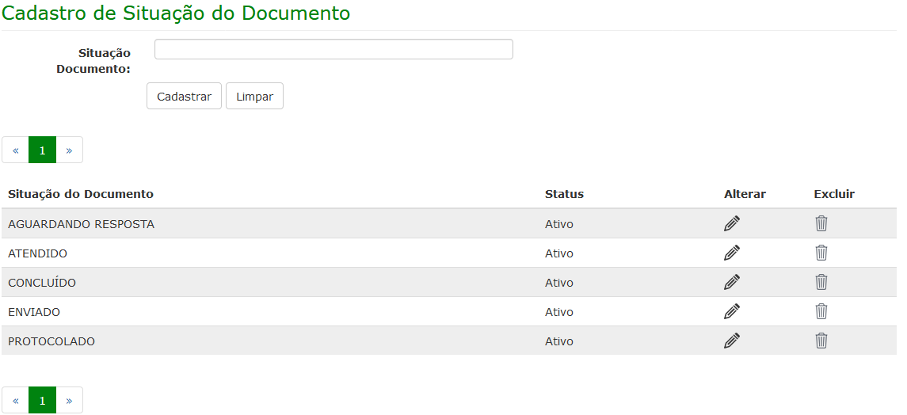

Ao clicar no ícone **Alterar**, a página será recarregada com os dados da Situação do Documento, onde será possível realizar alterações no cadastro e torná-lo ativo / inativo, conforme mostrado abaixo:

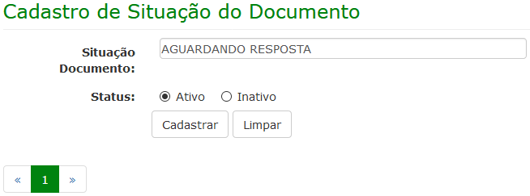

Ao clicar no ícone **Excluir**, uma caixa de diálogo será aberta, confirmando se o usuário deseja realizar a exclusão.

## Cadastro: Unidade Administrativa (Documento)

O usuário poderá cadastrar uma **Unidade Administrativa** (relativa ao cadastro de Documentos), escrevendo o nome da unidade administrativa e clicando em ‘Enviar’. Também será exibida uma listagem de todas as Unidades Administrativas cadastradas, com opções de alteração e exclusão dos cadastros, conforme mostrado abaixo:

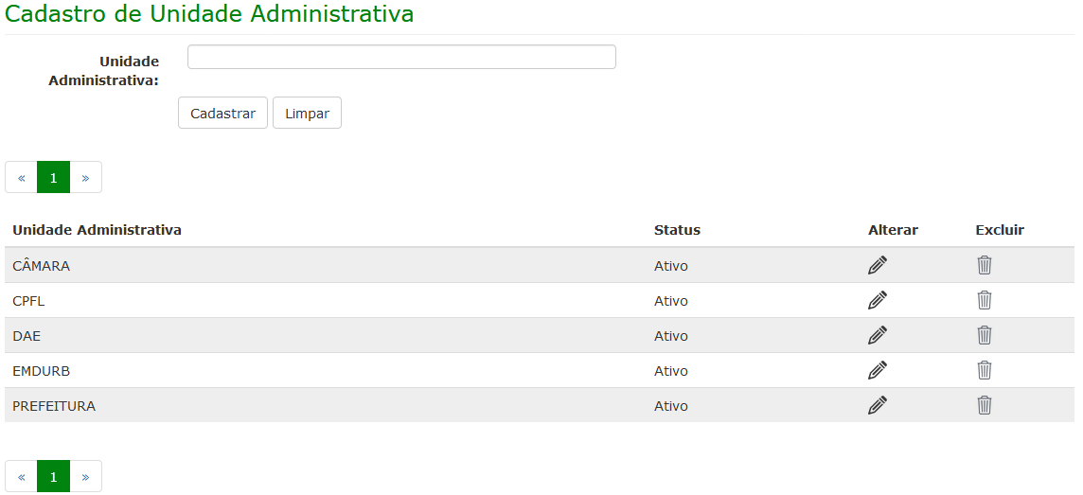

Ao clicar no ícone **Alterar**, a página será recarregada com os dados da Unidade Administrativa, onde será possível realizar alterações no cadastro e torná-lo ativo / inativo, conforme mostrado abaixo:

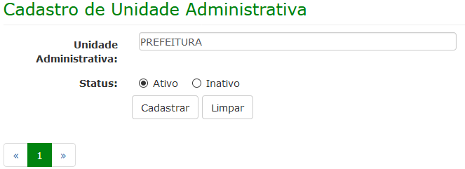

Ao clicar no ícone **Excluir**, uma caixa de diálogo será aberta, confirmando se o usuário deseja realizar a exclusão.

## Cadastro: Cargo Político

O usuário poderá cadastrar um **Cargo Político**, escrevendo o nome do cargo político e clicando em ‘Enviar’. Também será exibida uma listagem de todos os Cargos Políticos cadastrados, com opções de alteração e exclusão dos cadastros, conforme mostrado abaixo:

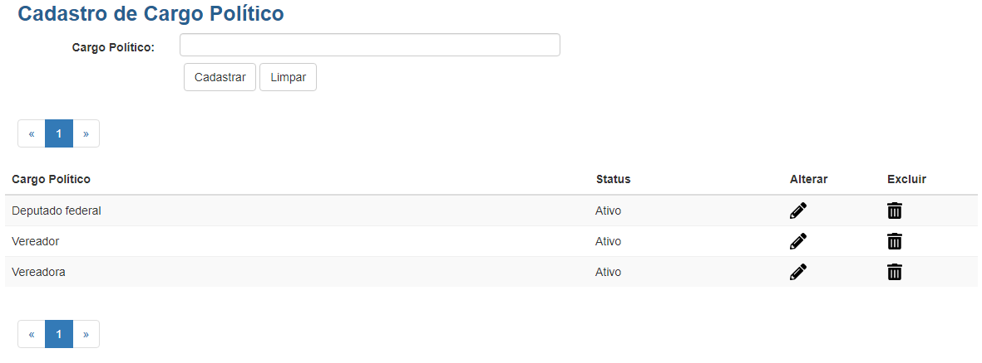

*Observação: Alguns valores pré-definidos de* ***Cargos Políticos*** *já são cadastrados durante a instalação do sistema.*

Ao clicar no ícone **Alterar**, a página será recarregada com os dados do Cargo Político, onde será possível realizar alterações no cadastro e torná-lo ativo / inativo, conforme mostrado abaixo:

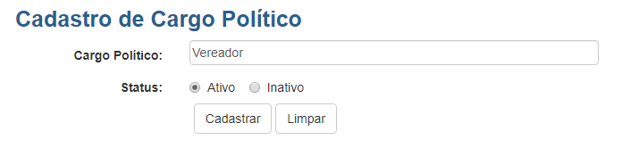

Ao clicar no ícone **Excluir**, uma caixa de diálogo será aberta, confirmando se o usuário deseja realizar a exclusão.

## Cadastro: Usuários do Sistema

O usuário poderá cadastrar outro **Usuário**. Também será exibida uma listagem com todos os usuários cadastrados, com opções para alterar, trocar senha e excluir o usuário, conforme mostrado abaixo:

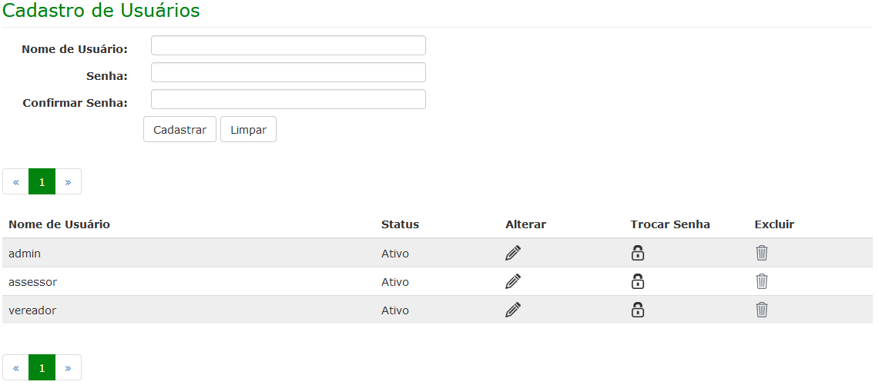

Ao clicar no ícone **Alterar**, a página será recarregada com os dados do respectivo usuário, conforme mostrado abaixo:

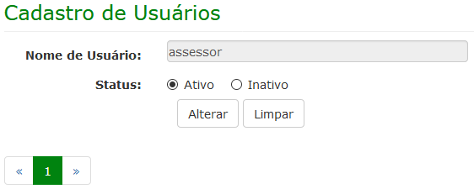

Ao clicar no ícone **Trocar Senha**, a página será recarregada solicitando a nova senha do respectivo usuário, conforme mostrado abaixo:

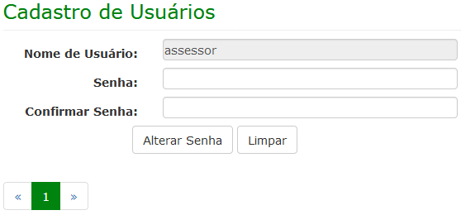

Ao clicar no ícone **Excluir**, uma caixa de diálogo será aberta, confirmando se o usuário deseja realizar a exclusão.

Agenda

O usuário poderá definir a **exibição** de **Eventos do Google Agenda**, conforme configuração realizada em Cadastros->Chaves do Google Agenda.

Os Eventos dos próximos 5 (cinco) dias cadastrados na Agenda são mostrados na página inicial do sistema.

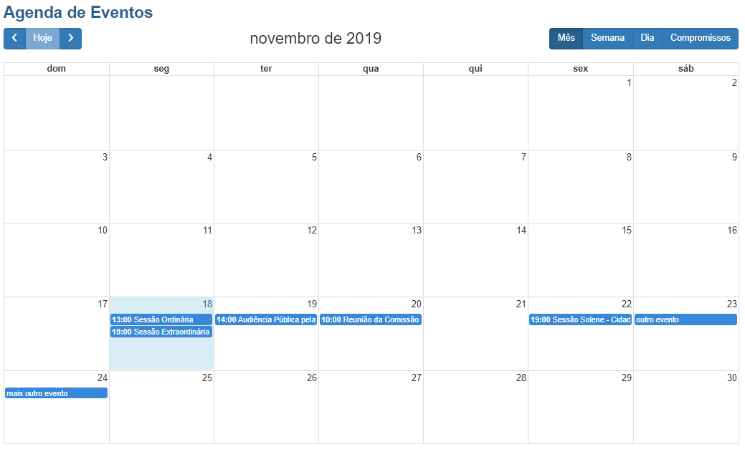

Ao clicar em um evento da Agenda, serão exibidos os **detalhes** do mesmo, como título, data, horário, local e descrição.

Para **adicionar, editar ou excluir** um evento na Agenda, este processo deve ser feito **diretamente na Agenda do Google**.

Pessoa

O usuário poderá cadastrar uma **Pessoa**, com suas respectivas informações e foto, preenchendo os dados conforme o Tipo de Pessoa (Física ou Jurídica). É possível incluir foto por meio de upload ou capturar imagem por meio de webcam devidamente instalada e configurada no computador que utilizará o software. Observação: somente o Nome da Pessoa é obrigatório.

Os aniversários dos próximos 5(cinco) dias de Pessoas cadastradas são mostrados na página inicial do sistema (Data de Nascimento para Pessoa Física e Data de Constituição da Pessoa Jurídica).

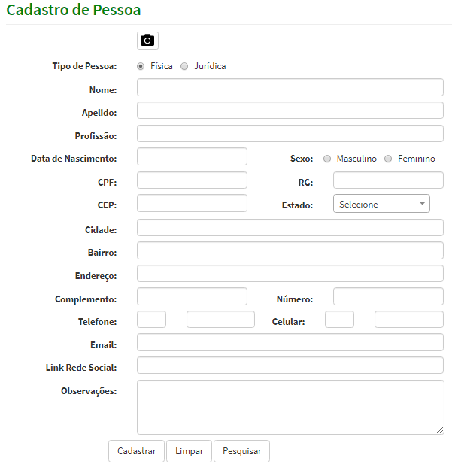

Após preencher o campo **CEP**, serão automaticamente pesquisados e completados pelo sistema os seguintes campos: **Estado**, **Cidade**, **Bairro** e **Endereço**.

O usuário também poderá pesquisar as Pessoas cadastradas, utilizando o botão **Pesquisar** (a pesquisa poderá ser **filtrada** por meio do preenchimento dos seguintes campos: Nome/Razão Social, Apelido/Nome Fantasia, Data de Nascimento/Data de Constituição e nº dos documentos de identificação), conforme mostrado abaixo:

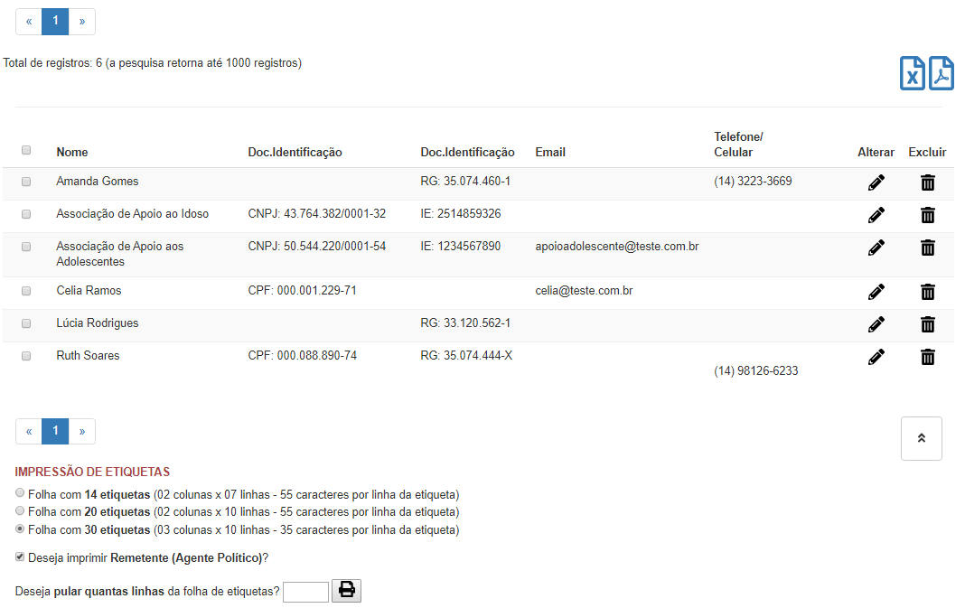

Será exibida uma **listagem** de todas as Pessoas cadastradas, com opções de alteração e exclusão dos cadastros.

Ao clicar nos ícones  e , no lado superior direito da listagem de Pessoas cadastradas, o usuário poderá **exportar** os dados nos formatos de Planilha e/ou PDF.

Também será possível **gerar documento para impressão de Etiquetas** executando os seguintes passos:

* Selecionar as **Pessoas** listadas;
* Selecionar a **quantidade de Etiquetas** (folha com 14, 20 ou 30 etiquetas);
* Selecionar opção para impressão do **Remetente** caso também seja necessária a impressão das etiquetas com dados do Agente Político;
* Caso seja necessário pular espaços de etiquetas que já foram impressas, especificar o número de linhas correspondentes;
* Clicar no ícone ;

Atendimento

O usuário poderá incluir um Atendimento, devendo preencher obrigatoriamente os campos **Pessoa** e **Data de Atendimento**, conforme mostrado abaixo:

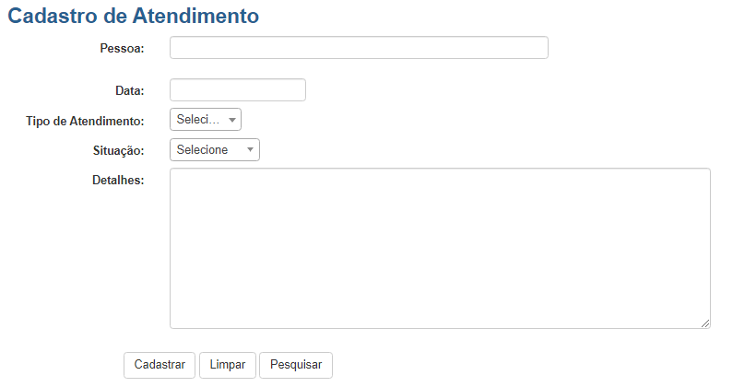

No campo **Pessoa***,* ao digitar duas letras, uma lista será mostrada com os nomes das Pessoas já cadastradas no sistema (previamente cadastrados em Pessoa). Observe no exemplo abaixo:

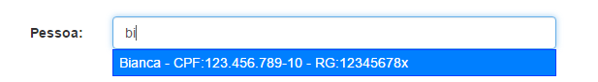

Também é possível escolher o **Tipo de Atendimento** e a **Situação** para o respectivo Atendimento, previamente cadastrados em Cadastros->Tipo de Atendimento e Cadastros->Situação do Atendimento.

Caso o usuário queira pesquisar um Atendimento, basta clicar na opção **Pesquisar** (a pesquisa poderá ser **filtrada** por meio do preenchimento dos seguintes campos: Pessoa, Data do Atendimento, Tipo de Atendimento e Situação do Atendimento). A seguinte tela será mostrada:

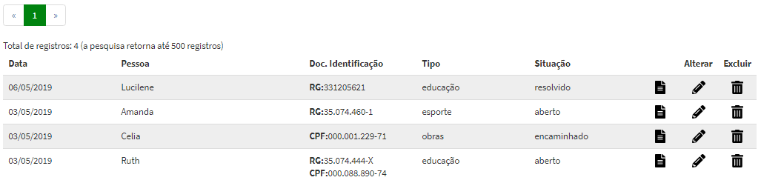

Ao clicar no ícone **Alterar**, a página será recarregada com os dados do Atendimento, onde será possível realizar alterações no cadastro. Ao clicar no ícone **Excluir**, uma caixa de diálogo será aberta, confirmando se o usuário deseja realizar a exclusão.

Também é possível **gerar o Relatório do Atendimento** clicando no ícone . O relatório pode ser impresso e entregue à Pessoa que foi atendida ou ser apenas arquivado no gabinete.

Documento

O usuário poderá incluir um Documento, devendo preencher obrigatoriamente o campo **Data do Documento**, conforme mostrado abaixo:

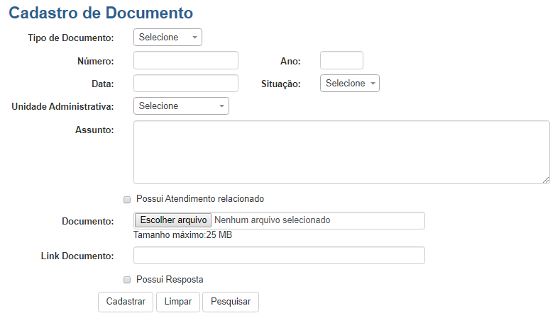

Também é possível escolher o **Tipo de Documento**, a **Situação do Documento e a Unidade Administrativa** para o respectivo Documento, previamente cadastrados em Cadastros->Tipo de Documento, Cadastros->Situação do Documento e Cadastros->Unidade Administrativa(Documento).

Caso o documento possua um Atendimento relacionado, basta marcar a opção **Possui Atendimento relacionado**, e será mostrado o botão **Pesquisar Atendimento**:

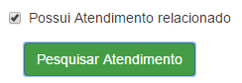

Clicando neste botão, uma nova janela aparecerá e será possível **pesquisar o Atendimento** que ficará relacionado ao Documento, conforme mostrado abaixo:

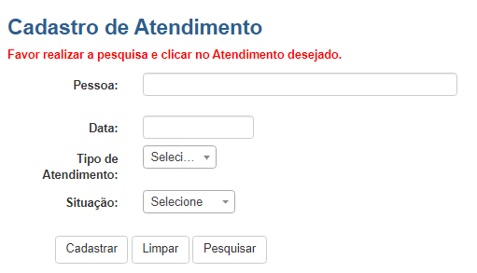

Basta **clicar** na linha do Atendimento, conforme mostrado abaixo:

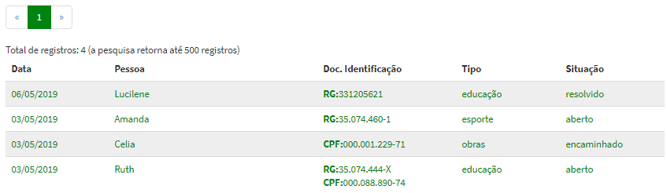

Em seguida, a janela de pesquisa será fechada e os dados do Atendimento escolhido serão mostrados, conforme abaixo:

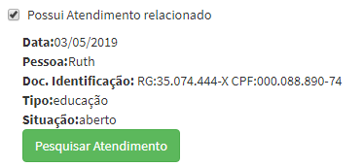

Para adicionar o Documento (podendo possuir extensão .pdf, .doc, .docx ou .odt), basta clicar no botão **Escolher Arquivo** para selecionar o Arquivo que será feito **upload**. Observação: tamanho máximo do arquivo permitido pelo sistema -> 25MB.



O usuário também pode anexar um Link relacionado ao Documento, bastando “colar” a URL (endereço eletrônico) no campo **Link Documento**.



Caso o Documento possua uma Resposta, o usuário deverá selecionar a opção **Possui Resposta**. Assim como no Documento, poderão ser preenchidos Data da Resposta, Arquivo para upload, Link relacionado a Resposta e detalhes (devendo preencher obrigatoriamente o campo **Data da Resposta**).

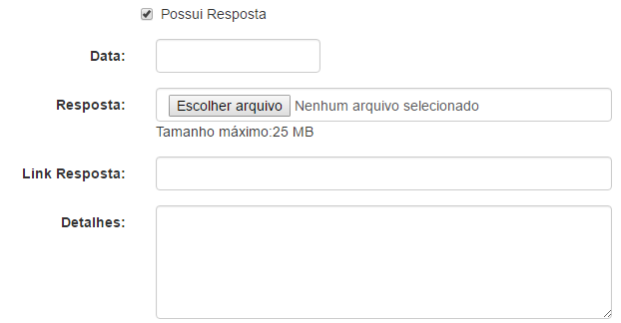

Caso o usuário queira pesquisar um Documento, basta clicar na opção **Pesquisar** (a pesquisa poderá ser **filtrada** por meio do preenchimento dos seguintes campos: Tipo de Documento, Número e Ano do Documento, Data do Documento, Situação do Documento e Unidade Administrativa). A seguinte tela será mostrada:

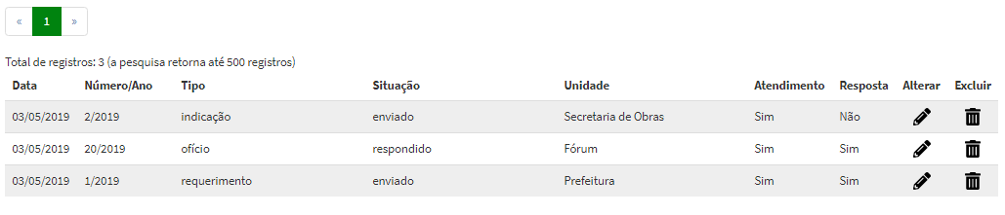

Ao clicar no ícone **Alterar**, a página será recarregada com os dados do Documento, onde será possível editar os dados do Documento, bem como alterar o Atendimento relacionado, substituir os Arquivos e Links, conforme mostrado abaixo. Ao clicar no ícone **Excluir**, uma caixa de diálogo será aberta, confirmando se o usuário deseja realizar a exclusão.

Relatórios

## Atendimentos

Selecione **Pessoa, Estado, Cidade, Bairro, Data, Tipo de Atendimento e Situação** para que sejam listados os Atendimentos cadastrados, conforme mostrado abaixo:

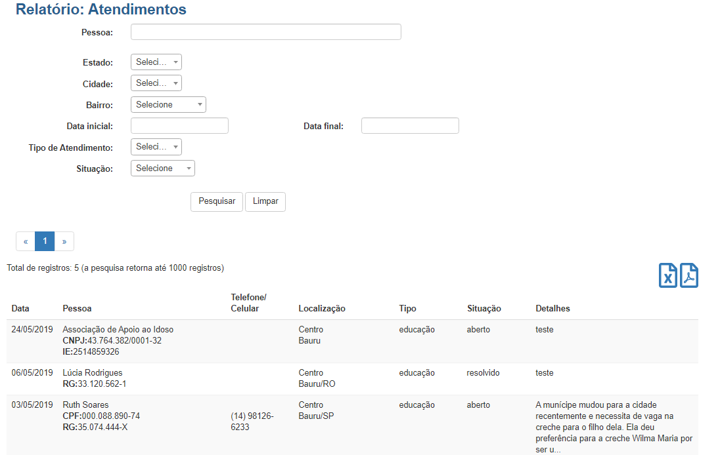

Ao clicar nos ícones  e , no lado superior direito da listagem de Atendimentos cadastrados, o usuário poderá **exportar** os dados nos formatos de Planilha e/ou PDF.

## Documentos

Selecione **Tipo de Documento, Número, Ano, Data, Situação, Unidade Administrativa, Atendimento e Resposta relacionados** para que sejam listados os Documentos cadastrados, conforme mostrado abaixo:

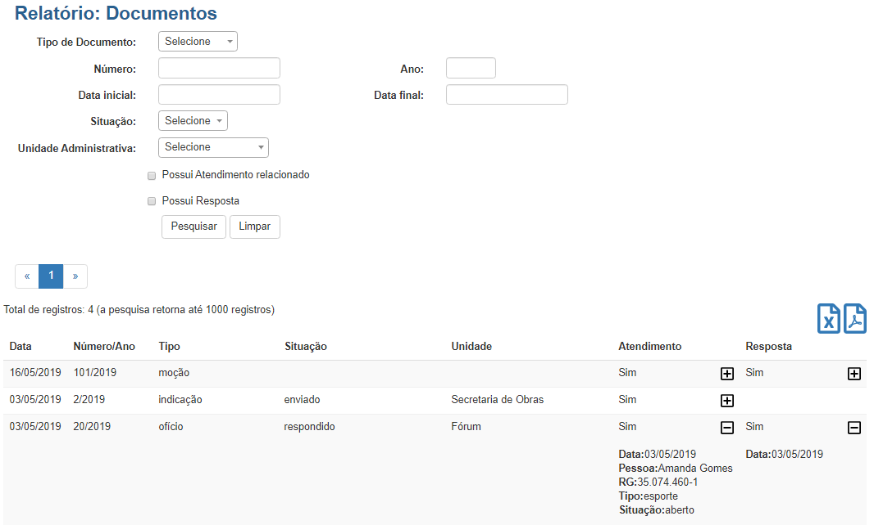

Ao clicar nos ícones  e , no lado superior direito da listagem de Documentos cadastrados, o usuário poderá **exportar** os dados nos formatos de Planilha e/ou PDF.

## Etiquetas de Aniversariantes

Selecione a **data inicial** e a **data final** para que sejam listados os Aniversariantes do período em questão. Ao clicar em **Enviar,** serão listadas as Pessoas (tanto Física como Jurídica) que fazem aniversários (considerando Data de Nascimento para Pessoa Física e Data de Constituição da Pessoa Jurídica) no período escolhido, conforme mostrado abaixo:

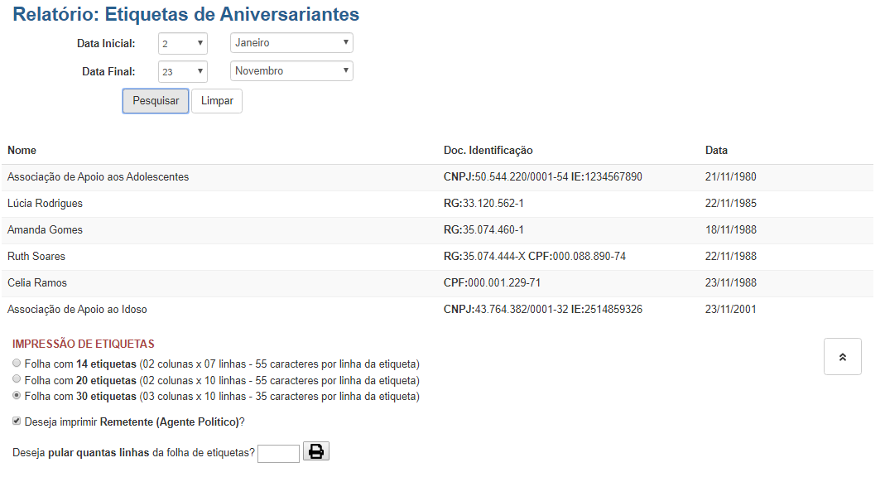

Então, será possível **gerar documento para impressão de Etiquetas** executando os seguintes passos:

* Selecionar a **quantidade de Etiquetas** (folha com 14, 20 ou 30 etiquetas);
* Selecionar opção para impressão do **Remetente** caso também seja necessária a impressão das etiquetas com dados do Agente Político;
* Caso seja necessário pular espaços de etiquetas que já foram impressas, especificar o número de linhas correspondentes;
* Clicar no ícone;

# Ajuda

Sobre o Sistema**:** Nesta página, são exibidas as informações relativas ao sistema, tais como Versão e Equipe desenvolvedora.

# Logoff

Para encerrar o acesso ao sistema, clique em **Sair**, no lado superior direito do menu, conforme mostrado abaixo:





# Contato

Para maiores dúvidas e / ou esclarecimentos sobre o sistema, favor entrar em contato com o Serviço Tecnológico em Informática da **Câmara Municipal de Bauru/SP**.

**Email:** [tecnologia@bauru.sp.leg.br](mailto:tecnologia@bauru.sp.leg.br)